APPEL A PROJETS « PLANS DE PAYSAGE » 2022 | ANNEXE 4 – Descriptif synthétique des types d’actions pouvant être aidées par l’ADEME au regard des objectifs de l’appel à projet
Description des systèmes d’aides ADEME adaptés dans le cadre des objectifs de l’appel à projets « Plans de paysage »

Les systèmes d’aides de l’ADEME permettent de soutenir financièrement différentes typologies d’actions diverses relevant de ses domaines d’intervention. Ces aides sont attribuées selon les règles générales d’attribution et systèmes des aides de l’ADEME validés par son Conseil d’administration¹.
Au regard des objectifs du présent appel à projets « Plans de paysage », certains systèmes d’aides ressortent néanmoins comme a priori plus pertinents, notamment ceux permettant de réaliser des diagnostics ou des études caractérisant les enjeux paysagers et énergétiques des territoires candidats.

1. Système d’aides à la réalisation, aides à la décision

Ce système d’aides permet de financer des études réalisées par un prestataire externe au maître d’ouvrage préfigurant une décision d’investissement ou de mise en œuvre de projet environnemental. Ce dispositif s’articule autour de deux niveaux complémentaires d’études :
- L’étude de diagnostic qui permet un état des lieux approfondi à caractère technique et/ou organisationnel de la situation avec une étude critique et comparative des différentes solutions envisageables. Elle propose en particulier différentes hypothèses de solutions au maître d’ouvrage argumentées et étayées (coûts, impacts, calendrier, etc.).
- L’étude d’accompagnement de projet qui regroupe différentes missions de conseil permettant d’accompagner le maître d’ouvrage dans la réalisation de projets et notamment la détermination de sa faisabilité. Ces missions peuvent notamment :
  - Nécessiter une compétence pointue (technique, économique, méthodologique, juridique, etc.), permettant l’accompagnement d’un maître d’ouvrage dans son projet,
  - Ou encore se matérialiser par un conseil plus ou moins contenu sur la durée d’un projet (mission d’accompagnement, d’assistance à maîtrise d’ouvrage, …).
En outre, ces études pourront être réalisées dans le cadre d’opérations groupées pilotées par un coordonnateur qui devra assurer des missions d’animation (recrutement, accompagnement, formation, …). Ces missions pourront également bénéficier d’une aide de l’ADEME d’un montant maximum de 70% des dépenses éligibles.
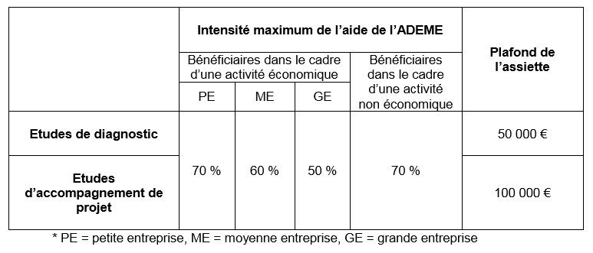
Les explications sur le sujet peuvent être consultées sur le site https://www.ademe.fr/aides-financieres-lademe, dans les règles générales d’attribution des aides ou sur la section dédiée au système d’aides à la réalisation.

2. Système d’aides à la connaissance, études générales

Ce système d’aides permet de financer la réalisation d’études visant à acquérir des connaissances en vue de conduire des travaux à caractère prospectif, des études liées aux activités d’observation, des études d’évaluation des performances de produits/services ou de projets, d’élaborer des outils ou méthodes, ou de réaliser des analyses comparatives de pratiques/performances/politiques (benchmark). L’analyse d’un territoire croisant les enjeux paysagers et énergétiques en vue du développement d’une stratégie de développement d’énergies renouvelables sur ce dernier peut ainsi entrer dans le périmètre de ce système d’aide.
Les dépenses éligibles sont les suivantes :
- Les frais de personnel (chercheurs, techniciens et autres personnels d’appui s’ils sont employés pour le projet),
- Les coûts des instruments, du matériel, des bâtiments et des terrains dans la mesure où et aussi longtemps qu’ils sont utilisés pour le projet,
- Les coûts de la recherche contractuelle, des connaissances techniques et des brevets achetés ou pris sous licence auprès de sources extérieures à des conditions de pleine concurrence, ainsi que les coûts des services de conseil et des services équivalents utilisés exclusivement aux fins du projet,
- Les frais généraux additionnels (dépenses connexes) et les autres frais d’exploitation, notamment les coûts des matériaux, fournitures et produits similaires, supportés directement du fait du projet.
L’intensité de l’aide de l’ADEME pour chaque bénéficiaire ne peut pas excéder 70% des dépenses éligibles. Selon le niveau d’intervention de l’ADEME, la propriété des résultats de l’opération pourra faire l’objet d’un partage entre le bénéficiaire et l’ADEME.
Les explications sur le sujet peuvent être consultées sur le site https://www.ademe.fr/aides-financieres-lademe, dans les règles générales d’attribution des aides ou sur la section dédiée au système d’aides à la connaissance.

Ces informations sur les systèmes d’aides ADEME ne sont pas exhaustives mais visent simplement à pouvoir aiguiller les projets candidats sur la typologie d’aide et de projets que l’ADEME est en mesure d’aider.
Comme précisé dans le descriptif général de l’appel à projet, seules les candidatures explorant le sujet de la transition énergétique à travers une réflexion sur le développement de l’éolien sur le territoire, ou éventuellement d’autres énergies renouvelables, seront susceptibles de pouvoir solliciter une demande d’aide spécifique auprès de l’ADEME, qui pourra être attribuée selon les règles générales d’attribution et systèmes d’aide de l’ADEME validées par son Conseil d’administration et dans la limite de ses disponibilités budgétaires.

1 Pour un descriptif précis des systèmes d’aides ADEME, voir le site internet : https://www.ademe.fr/aides-financieres-lademe.

